Муниципальное автономное дошкольное образовательное учреждение
Городского округа «город Ирбит» «Детский сад №23"

Инструктор по физической культуре:
Мельникова Дарья Андреевна

Подвижная игра составляет основу физической культуры дошкольника. По определению П.Ф.Лесгафта, подвижная игра является упражнением, посредством которого ребенок готовится к жизни. Увлекательное содержание, эмоциональная насыщенность игры побуждают ребенка к определенным умственным и физическим усилиям. Специфика подвижной игры состоит в молниеносной, мгновенной ответной реакции ребенка на сигнал «Лови!», «Беги!», «Стой!» и др. Подвижная игра — незаменимое средство пополнения ребенком знаний и представлений об окружающем мире, развития мышления, смекалки, ловкости, сноровки, ценных морально-волевых качеств. Свободу действий дошкольник реализует в подвижных играх, которые являются ведущим методом формирования физической культуры. Глубокий смысл подвижных игр — в их полноценной роли в физической и духовной жизни, существующей в истории и культуре каждого народа. Подвижную игру можно назвать важнейшим воспитательным институтом, способствующим как развитию физических и умственных способностей, так и освоению нравственных норм, правил поведения, этических ценностей общества.
Е.А. Аркин считал подвижную игру незаменимым средством развития ребенка, основным рычагом дошкольного воспитания. Он видел преимущества игры в ее эмоциональной насыщенности, привлекательности, мобилизующей силы ребенка доставляющей ему радость и удовлетворение.
Подвижные игры - прежде всего средство физического воспитания детей. Они дают возможность развивать и совершенствовать их движения, упражняется в беге, прыжках, лазанье, бросанье, ловле и т.д. Разнообразные движения требуют активной деятельности крупных и мелких мышц, способствуют лучшему обмену веществ, кровообращению, дыханию, т.е. повышению жизнедеятельности организма. Большое влияние подвижные игры оказывают также и на нервно-психическое развитие ребёнка, формирование важных качеств личности. Они вызывают положительные эмоции, развивают тормозные процессы: в ходе игры детям приходится реагировать движением на одни сигналы и удерживаться от движения при других. Они приучаются согласовывать свои действия и даже соблюдать определенные (вначале, конечно, примитивные) правила. В этих играх развивается воля, сообразительность, смелость, быстрота реакций и др. Совместные действия в играх сближают детей, доставляют им радость от преодоления трудностей и достижения успеха.
Значительную роль в результативности игры Е.А. Аркин отводил педагогу, его искусству заинтересовать ребенка, правильно объяснить игру, распределить роли, подвести итог; при необходимости педагог успешно может подключиться к игре.
Подвижные игры бывают двух видов: народные и авторские, а по структуре могут быть разделены на игры сюжетные и бессюжетные.
Сюжетные игры имеют готовый сюжет и правила, сюжет отражает явления окружающей жизни (трудовые действия людей, жизнь животных и т.д.).
Бессюжетные – отсутствие сюжета, например, такие игры как «Ловишки», «Перебежки», «Кто быстрее добежит до дерева», также к ним относят игры с использованием предметов: кегли, кольцебросс, «Школа мяча».
Игры с элементами соревнований («Чье звено скорее соберется») могут быть групповыми индивидуальными.
Игры – забавы (катание на санках, аттракционы)
Игры – эстафеты проводятся с разделением на команды.
Спортивные игры - это сложный вид игры, поэтому в детском саду берутся только элементы этих игр (городки, бадминтон, баскетбол, волейбол, футбол, хоккей).
Подвижные игры подразделяются по степени физической нагрузки:
- Большой, средней и малой подвижности.
По возрасту - степень сложности.
По видам движений:
- с элементами ОРУ,
- с бегом,
- прыжками,
- с метанием,
По физическим качествам - игры, способствующие развитию силы, быстроты, выносливости.
Подготовительные к отдельным видам спорта.
Спортивные игры
Естественно, правила футбола, баскетбола или хоккея известны всем.
Содержание игры определяется движениями, которые входят в её состав. В программе воспитания и обучения в детском саду для каждой возрастной группы детей предусмотрены подвижные игры, в которых развиваются движения разных видов: бег, прыжки, лазанье и т.д. Игры подбираются с учётом возрастных особенностей детей, их возможностей выполнять те или иные движения, соблюдать игровые правила.
Правила в подвижной игре выполняют организующую роль: ими определяется её ход, последовательность действий, взаимоотношения играющих, поведение каждого ребёнка. Правила обязывают подчиняться цели и смыслу игры; дети должны уметь ими пользоваться в разных условиях.
Я в своей работе использую разные игры, но чаще играем с детьми в русские народные игры, такие как «Гуси - лебеди», «Заря – заряница», «Горелки». Детские подвижные игры, взятые из сокровищницы народных игр, отвечают национальным особенностям, выполняют задачу национального воспитания. Они выступают не только как фактор физического развития и воспитания, но и как средство духовного формирования личности. Главное условие этих игр — развить фантазию ребенка настолько, чтобы потом он сам, без помощи воспитателя, мог изобретать подобные игры. Народные игры образны, поэтому они увлекают преимущественно детей дошкольного возраста. Игры заключают в себе элемент борьбы, состязания, а, следовательно, вызывают эмоции радости, опасения и побуждают к осторожности и этим увлекают детей.
Руководство подвижными играми заключается в следующем: подбирая подвижную игру, инструктор по физической культуре создает интерес к данной игре, учитывает соответствие требуемого её характера двигательной деятельности, доступность игровых правил и содержания детям данного возраста. В старшей группе «Пионеры» инструктор сообщает название игры, объясняет ее содержание и правила перед началом игры. Подвижные игры организуются в помещении и на прогулке с небольшим числом детей или со всей группой. Они входят также в состав физкультурных занятий. После того как дети усвоят игру, они могут проводить её самостоятельно. Педагог следит за тем, чтобы в игре участвовали все дети, выполняя все требуемые игровые движения, но, не допуская избыточной двигательной активности, которая может вызвать у них перевозбуждение и утомление.
Старших дошкольников необходимо обучать играть в подвижные игры самостоятельно. Для этого надо развивать у них интерес к этим играм, предоставлять возможность организовывать их на прогулке, в самостоятельной двигательной деятельности, в часы досуга, на праздниках и т.д.
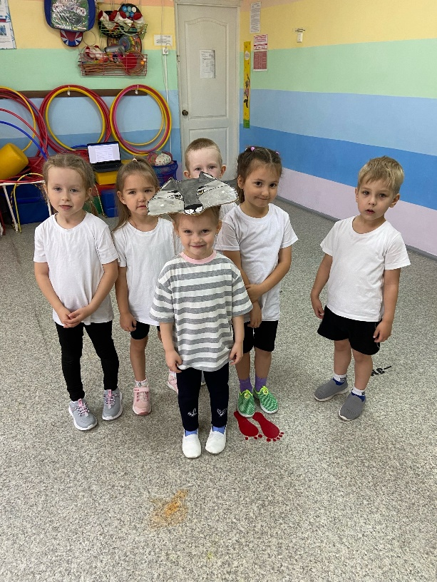
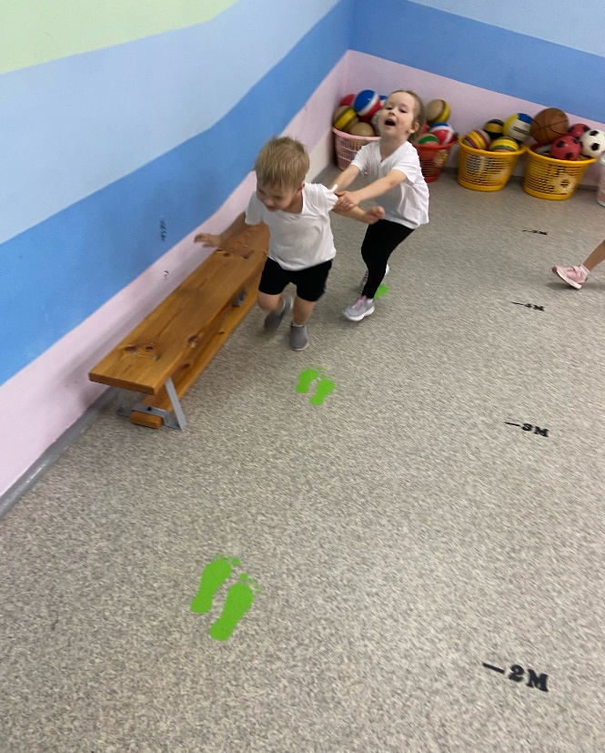
При обучении детей старшего дошкольного возраста группы «Пионеры» я стремлюсь развивать у детей самостоятельность: сбор сверстников на игру, выбор игры, объяснение ее правил и выбор водящего и игроков. А также побуждаю дошкольников проявлять творческую активность в игре, придумывая новые варианты игры, способы выручки, в придумывании новых движений, самостоятельно придумывать названия своим командам и т.д., играть в разных условиях (в группе и на прогулке). Организуя подвижные игры, учу детей заранее договариваться в какую игру будем играть, по какому сигналу начнем игру (слово, колокольчик, бубен, флажок), опираюсь в работе на более активных детей, которые помогали собрать остальных. В игре добивалась, чтобы дети следовали правилам игры, подчинялись общим требованиям, разрешали спорные вопросы с помощью считалок, жребия, стрелочки. В играх дошколята развивали смелость, решительность, внимание, выдержку, быстроту, выносливость, координацию движений, а также проявляли организованность, дисциплинированность, взаимопомощь и взаимовыручку. В результате проводимой работы у детей повысился интерес к подвижным играм, улучшилось качество двигательных навыков основных движений, игры способствовали развитию в целом организма дошкольника, что положительно скажется на его здоровье.

